Exemples de ressources fournies par les 30 partenaires d’Éduthèque
sur le thème de la laïcité

I - La laïcité, un principe constitutionnel républicain

Des ressources qui constituent un ensemble documentaire
L’ensemble documentaire est exploitable avec les élèves (dossiers, parcours, expositions, mini-sites…). L’accès par Éduthèque permet aux enseignants de disposer de contenus et fonctionnalités supplémentaires, outre les droits d’utilisation qui leur donnent la possibilité de tout utiliser (et pas seulement « consulter »).
- Une exposition virtuelle BnF, La laïcité en questions
Ce site de la Bibliothèque nationale de France revisite les fondements de la laïcité en dix questions, chacune nourrie par des documents commentés issus pour la plupart des collections de la BnF : La laïcité est-elle l'ennemie des religions ? Quelles limites à la liberté d'expression ? Peut-on rire de tout ?
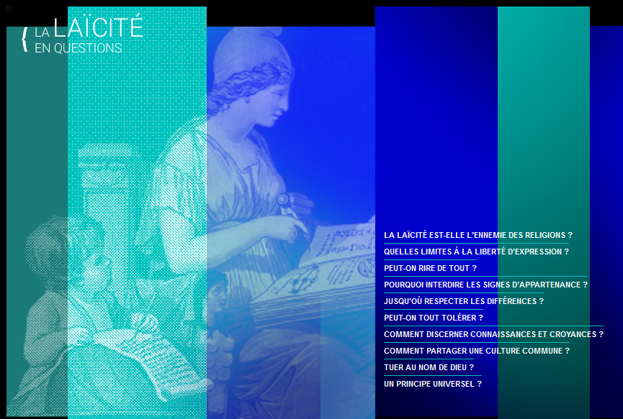 |  | La laïcité en questions, l'exposition en images : Ressource du site La laïcité en questions
Grâce à la connexion par le portail Éduthèque, les ressources de cette exposition sont téléchargeables à l’unité (plus de 300 images).

- Un parcours pédagogique INA Jalons La laïcité en France
À travers une sélection de vidéos croisées avec des grands textes de référence, ce parcours de l’Institut national de l’audiovisuel (INA) s’intéresse à la laïcité en France. Il traite d’abord de sa construction historique et juridique. Puis, il vise à montrer son application, notamment dans les services publics.
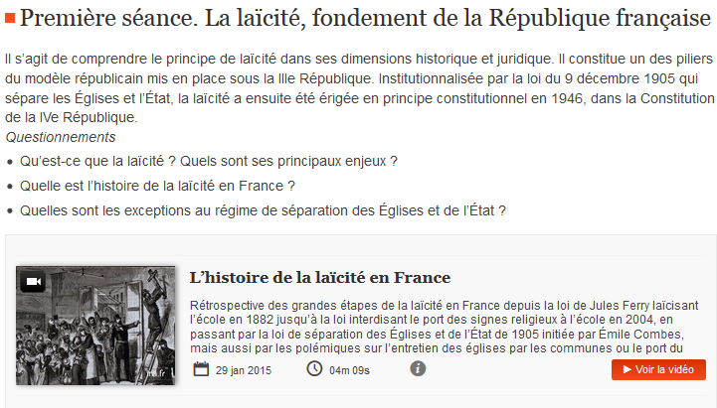 | 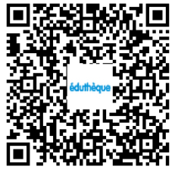 http://fresques.ina.fr/jalons/parcours/0165/la-laicite-en-france.html

- Un dossier de RetroNews BnF, La loi de séparation entre les Églises et l’État en 1905
Ensemble documentaire constitué de textes, d’articles de presse, de vidéos et d’images décrivant le débat suscité par la loi de séparation entre les Églises et l’État dans la presse de l'époque. Le dossier est téléchargeable en PDF.
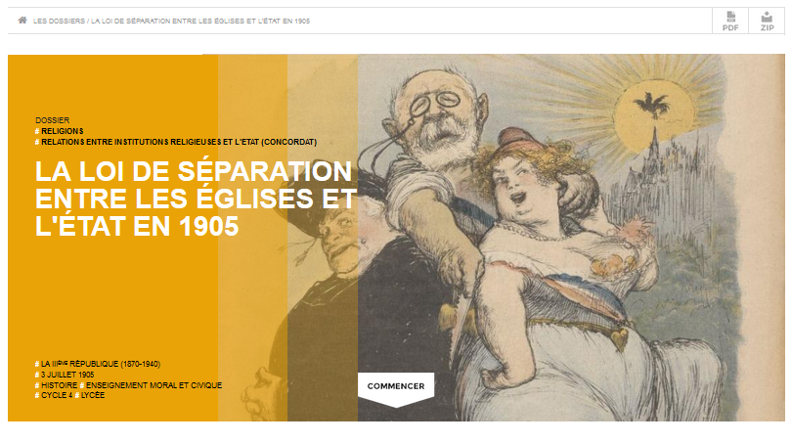 | 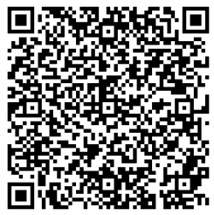  http://edutheque.retronews.fr/retrofiles/view/la-loi-de-separation-entre-les-eglises-et-l-etat-en-1905

- Parcours pédagogique INA Jalons, La liberté de la presse en France
À travers une sélection de vidéos croisées avec des grands textes de référence, ce parcours traite de la liberté de la presse en France. Il met d'abord en lumière le rôle majeur des médias dans la vie démocratique française. Dans un second temps, l'exemple du journal satirique Charlie Hebdo et des réactions entraînées par la publication dans ses colonnes des caricatures de Mahomet en 2006 fait l'objet d'un éclairage particulier. Cette affaire pose en effet la question de la liberté d'expression et de ses limites.
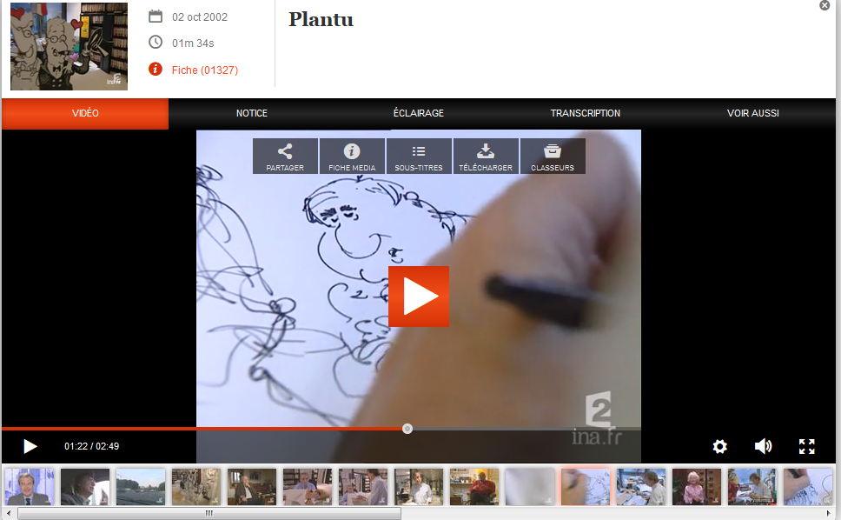 | 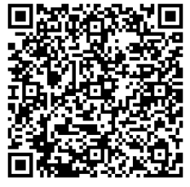  http://fresques.ina.fr/jalons/parcours/0150/la-liberte-de-la-presse-en-france.html

- Un parcours pédagogique INA Jalons, La liberté d'expression et ses limites
Destiné à des élèves de collège et de lycée, ce parcours montre en quoi la liberté d’expression constitue un droit fondamental garanti par la loi. Il montre ensuite son application à travers plusieurs exemples. Il envisage également la liberté d’expression sur Internet et les réseaux sociaux, en mettant en valeur ses dangers et ses limites. Enfin, ce parcours montre que la liberté d’expression n’est pas totale en France et qu’elle est encadrée par la loi.
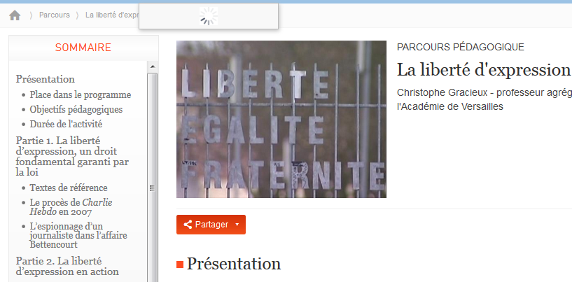 | http://fresques.ina.fr/jalons/parcours/0172/la-liberte-d-expression-et-ses-limites.html
Une fiche légamédia est disponible sur le site Internet responsable | http://eduscol.education.fr/internet-responsable/ressources/legamedia/liberte-d-expression-et-ses-limites.html

Des ressources granulaires, exploitables à l’unité

L’enseignant pourra trouver ces ressources grâce au moteur de recherche fédérée ou sur chaque espace des partenaires.

- Une vidéo INA Jalons, La laïcité, principe constitutionnel républicain
La laïcité constitue un principe constitutionnel républicain. Toutefois, sa définition reste délicate et son application à l'école suscite des débats houleux, comme en témoigne la remise du rapport de la commission Stasi.
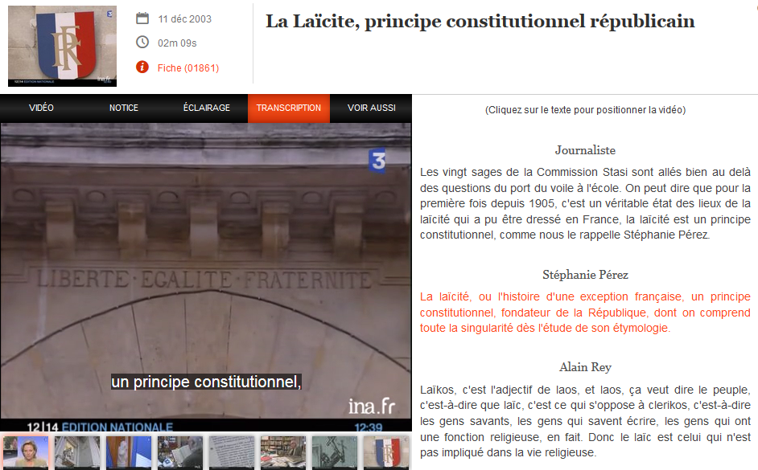 | http://fresques.ina.fr/jalons/fiche-media/InaEdu01861/la-laicite-principe-constitutionnel-republicain.html
Les + : vidéo téléchargeable, assortie de sous-titres, de transcriptions, d’un éclairage…
Exploitée dans la fiche éduscol:  « Intérêt et enjeux du principe de laïcité dans notre société » (Classe terminale) | http://cache.media.eduscol.education.fr/file/EMC/68/1/Ress_emc_interets_enjeux_laicite_464681.pdf

- Un document iconographique de la Bnf, La charte de la laïcité expliquée aux enfants
Milan Presse et la Ligue de l’enseignement se sont associés pour créer la charte de la laïcité expliquée aux enfants. Dans un langage accessible à tous, la Charte de la laïcité à l'École explicite les sens et enjeux du principe de laïcité à l'École, dans son rapport avec les autres valeurs et principes de la République. Elle offre ainsi un support privilégié pour enseigner, faire partager et faire respecter ces principes et ces valeurs.
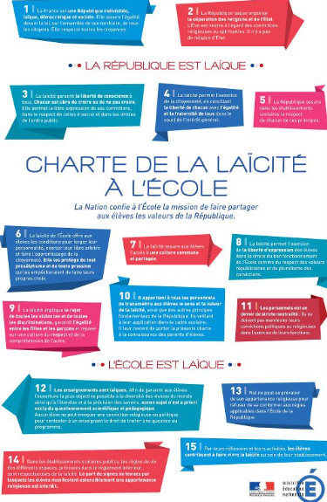 | 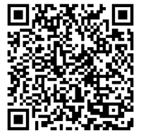  http://classes.bnf.fr/laicite/grand/lai_054.htm
On rapprochera cette ressource numérique du dossier d’éduscol consacré au sujet (lien ci-contre). | http://eduscol.education.fr/pid23591/laicite-principe-et-pedagogie.html  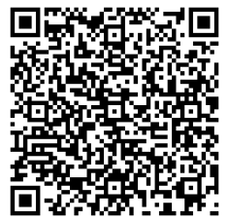

- Des documents iconographiques et textuels de la Rmn-Grand Palais, Bellone
Ce buste plus grand que nature, animé d’une torsion qui met en valeur la plénitude des formes, apparaît comme l’une des premières grandes réalisations de Rodin.
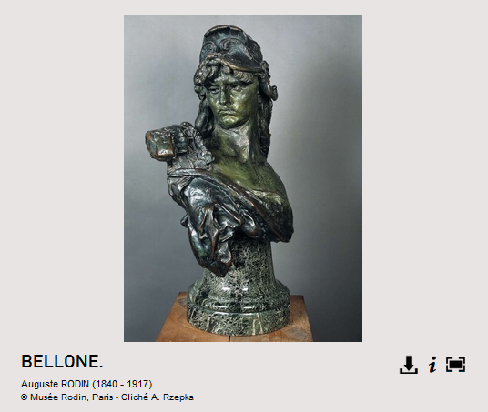 | 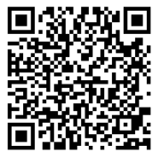  https://www.histoire-image.org/node/5748
Sont donnés le contexte historique, l’analyse et l’interprétation de l’œuvre. Image téléchargeable.

- Une vidéo et son livret pédagogique du SITETV, C’est quoi la laïcité ?
La laïcité a vu le jour en France avec une loi votée le 9 décembre 1905. Cette loi a imposé un principe nouveau pour l'époque : la séparation entre l'État et les religions. Depuis, la France n'impose pas de religion et n'en interdit aucune. Elle respecte les idées et les religions de ses habitants.
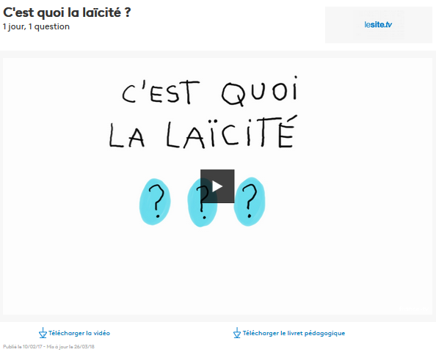 | 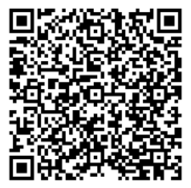  Lien précis vers la ressource (sur authentification) : https://www.lesite.tv/edutheque/cycle-4/enseignement-moral-et-civique/video/c-est-quoi-la-laicite

- Une vidéo du SITETV assortie de son livret pédagogique, La Laïcité (Cycle 4)
On en entend souvent parler, mais qu’est-ce que la laïcité ? La laïcité c’est la liberté de croire, ou non, de pratiquer une religion, ou non, sans l’imposer aux autres et surtout, sans que ce soit l’État qui le décide. La France est un pays laïque, cela veut dire que l’on peut pratiquer sa religion comme on le souhaite mais qu’elle ne doit ni être favorisée, ni financée par l’État. C’est une valeur importante qui est une garantie de liberté pour chacun.
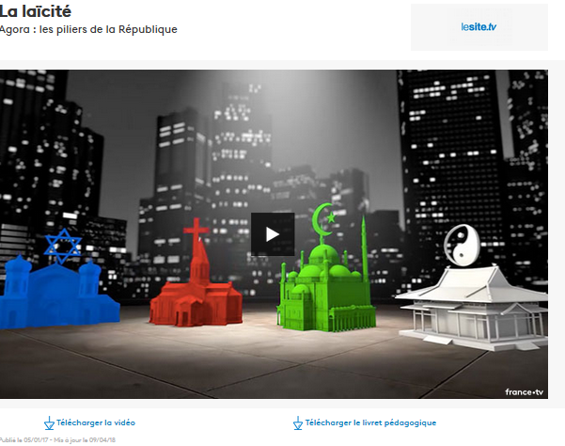 | Lien précis vers la ressource (sur authentification) : https://www.lesite.tv/edutheque/cycle-4/enseignement-moral-et-civique/video/la-laicite

- Une infographie de l’AFP, « Les pouvoirs du Président »
Description des pouvoirs du président de la République française.
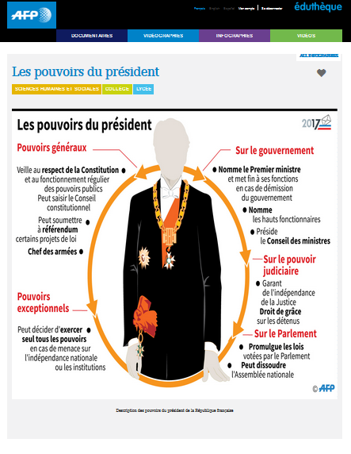 | 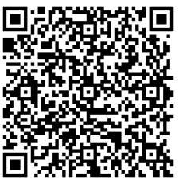http://www.edutheque.fr/utiliser/arts-et-lettres/partenaire/afp.html  Lien précis vers la ressource (avec authentification) : https://edutheque.afp.com/pouvoirs-president?ticket=ST-73554-bF1zTax1MjOsi7zt5xbg-cas.eduthequedev.cndp.lan

Voir aussi :
- LESITE.TV La Laïcité et l'affirmation de l'Islam en France dans les années 1990-2000 Extraite de l'épisode 3, "Français 1981-2009", de la série documentaire "Musulmans de France", cette séquence retrace l'apparition simultanée au cours des années 1980 de sentiments anti-maghrébins véhiculés par le Front national et le repli identitaire de jeunes des banlieues sur la religion ...
- LESITE.TV Confronter les autres points de vue : le citoyen est un journaliste enquêteur Le journalisme est un métier qui a pour but de collecter des éléments de vérité et de les rétablir dans un esprit critique. Dans la profession de journaliste, l'esprit critique est une très bonne chose. C'est une exigence de la société, il nourrit le citoyen et la démocratie. Après les attentats du ...
- LESITE.TV La devise : liberté, égalité, fraternité Une devise, c’est une formule qui nous rappelle les valeurs de notre pays. On connait bien la devise de la République en France "Liberté, Egalité, Fraternité" mais que veut-elle vraiment dire ? Ces trois valeurs sont fondamentales pour notre pays et notre devise nous rappelle leur importance et ...
- LESITE.TV Qu'est-ce qu'être citoyen, citoyenne ? C’est quoi être un citoyen ? C’est faire partie d’un État, d’un pays, par nos droits et nos devoirs politiques. Ce sont ces deux valeurs qui font de nous des acteurs de la vie de la cité et nous permettent de contribuer au développement d’un projet républicain démocratique. Car si un citoyen ...
- INA Jalons L'application de la loi sur la laïcité dans les établissements scolaires La rentrée 2004 est marquée par l'application de la loi sur la laïcité du 15 mars 2004, qui interdit le port de signes religieux ostensibles à l'école. Répondant à une attente d'une partie du corps enseignant, cette loi suscite de vives polémiques.
- INA Jalons La laïcité, principe constitutionnel républicain Cette vidéo sur la laïcité permet de comprendre ce qu'est la laïcité en France et son origine, puis de rédiger un article sur le sujet.
- INA Jalons L’application de l’interdiction du voile intégral à Vénissieux À Vénissieux, des femmes portant le voile intégral réagissent au sujet de la loi qui interdit ce dernier dans l’espace public. Patricia Truong, directrice d’une école primaire, Michèle Picard, maire de Vénissieux, et Éric Zuber, responsable citoyenneté et prévention à la mairie, s’expriment aussi ...
- INA Jalons L’histoire de la laïcité en France Rétrospective des grandes étapes de la laïcité en France depuis la loi de Jules Ferry laïcisant l’école en 1882 jusqu’à la loi interdisant le port des signes religieux à l’école en 2004, en passant par la loi de séparation des Églises et de l’État de 1905 initiée par Émile Combes (…).
- INA Jalons Laïcité et services publics : les adaptations À Rennes, un procès aurait été reporté pour cause de ramadan observé par un accusé. Une magistrate témoigne d’un fait similaire dans sa propre pratique professionnelle. Des compromis concernant la laïcité sont également parfois faits dans les cantines scolaires, les piscines ou les hôpitaux.
- INA Jalons Les signes religieux et la laïcité : portraits de croyants Une musulmane, un juif et une protestante qui affichent leur religion par des signes extérieurs témoignent. Ils évoquent les réactions à leur égard et leur rapport à la laïcité.
- INA Jalons Le débat sur le port du voile à l’université La question de l’interdiction du port du voile à l’université est relancée par une déclaration de la secrétaire d’État chargée des Droits des femmes, Pascale Boistard. Des étudiants de l’université Paris-VIII réagissent sur ce sujet.
- INA Jalons La Charte de la laïcité dans les services publics À l’hôpital de Villeneuve-Saint-Georges, Bernard Maria, chef du service de gynécologie obstétrique, et Isabelle Lévy, formatrice, évoquent les difficultés parfois rencontrées pour pratiquer l’examen de patientes musulmanes par un médecin de sexe masculin.
- INA Jalons Le procès contre Charlie Hebdo pour la publication de caricatures de Mahomet Le procès contre Charlie Hebdo, intenté par des organisations musulmanes en raison de la publication de caricatures de Mahomet en 2006, s'ouvre le 7 février 2007 devant le tribunal correctionnel de Paris.
- INA Jalons La vente d’églises en France La maire de Buironfosse (Aisne) fait visiter un presbytère à un acquéreur potentiel : elle souhaite le vendre afin de financer les travaux de restauration de la toiture de l’église du village.
- INA Jalons L'affaire du foulard islamique en 1989 En octobre 1989, deux élèves musulmanes sont exclues du collège Gabriel-Havez de Creil (Oise) parce qu'elles refusent d'enlever leur voile en classe.
- INA Jalons Décision de justice après la demande de saisie du journal Charlie Hebdo Le 7 février 2006, le tribunal de grande instance de Paris déboute pour vice de forme les organisations musulmanes qui demandaient l'interdiction de la parution d'un numéro de Charlie Hebdo comportant des caricatures de Mahomet.
- INA Jalons Les dessinateurs de presse et les caricatures du prophète Mahomet Le 1er février 2006, le quotidien France Soir publie des caricatures du prophète Mahomet, parues au Danemark en septembre 2005.

II - Des ressources qui offrent un apport culturel nécessaire à l’étude de la laïcité

Ressources qui constituent un ensemble documentaire ou granulaires
Quelques exemples sont donnés ci-dessous.
- Une exposition virtuelle de la BnF, Lumières, un héritage pour demain
L'exposition virtuelle invite à revisiter les valeurs léguées par le XVIIIe siècle pour nourrir le débat d'aujourd'hui. Après avoir défini l'esprit des Lumières, le dossier rappelle les principes et idéaux qui les caractérisent, leur rayonnement dans le monde et leur résonance contemporaine.
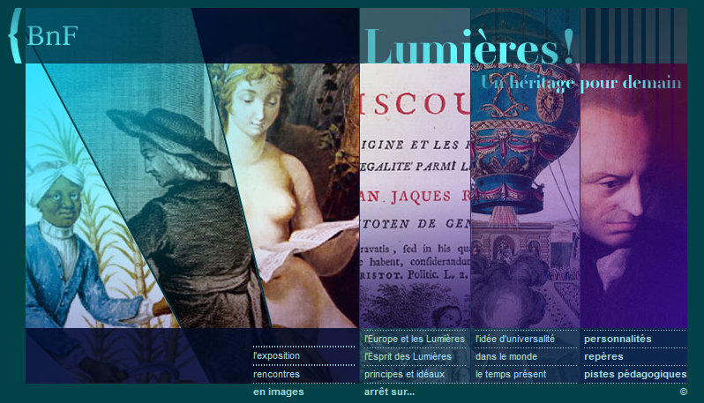 | 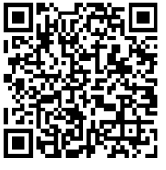http://expositions.bnf.fr/lumieres/index.htm

- Un dossier de RetroNews BnF, Les lois scolaires de Jules Ferry de 1879 à 1882
Ensemble documentaire texte/articles de presse/vidéo/images relatant les débats d'opinion suscités par les lois scolaires de Jules Ferry. Le dossier est téléchargeable en PDF.
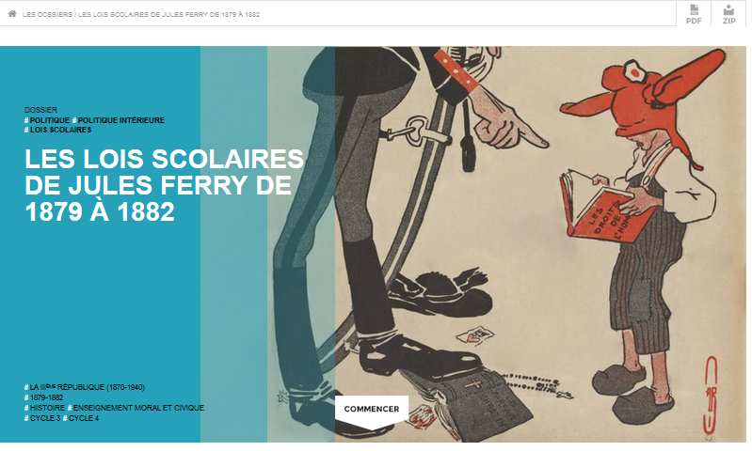 | http://edutheque.retronews.fr/retrofiles/view/les-lois-scolaires-de-jules-ferry-de-1879-a-1882?ticket=ST-73489-3Qfy3py1pgiTEV26bDeR-cas.eduthequedev.cndp.lan  http://www.edutheque.fr/utiliser/sciences-humaines-et-sociales/partenaire/retronews.html

- Documents iconographiques et textuels du l’Institut du monde arabe, « Les savoirs »
L’époque byzantine ne connut pas une régression de la transmission du savoir par rapport à l’Antiquité. Malgré plusieurs crises, notamment aux VIe-VIIe siècles et après la prise de Constantinople par les croisés en 1204, on constate que la plupart des Byzantins savaient lire, écrire et compter, grâce à système d’enseignement élémentaire dans chaque village, combinant culture classique et culture chrétienne.
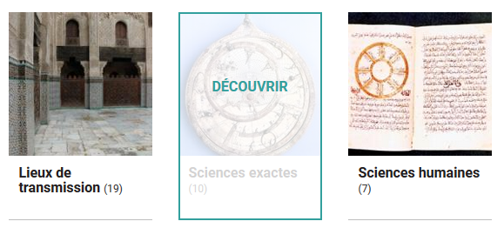  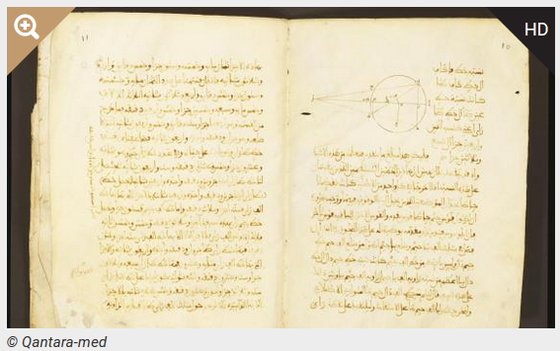 | 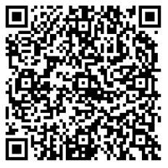  http://www.edutheque.fr/utiliser/cultures-et-langues/partenaire/ima.html  Lien précis vers la ressource : http://edutheque.imarabe.org/fr/thematiques/les-savoirs

III - Des ressources qui ouvrent le sujet, par rebonds, à d’autres thématiques proches

- Pour approfondir, élargir, enrichir la réflexion.

- Des vidéos du SITETV assorties de leur livret pédagogique, EMC
Travail sur le climat scolaire et les valeurs de la République aux cycles 2 et 3 dans le cadre de l’enseignement moral et civique (EMC).
https://www.lesite.tv/edutheque/cycle-3/enseignement-moral-et-civique 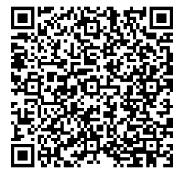
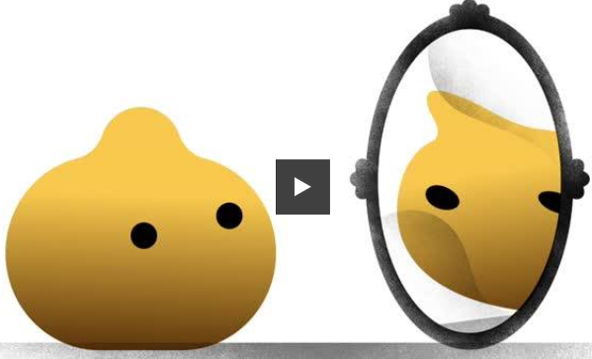  Vidéo « s’accepter » | Présentation du premier personnage, Lentille, qui porte des lentilles que l'on ne voit pas sauf à la regarder de très près. Avant, elle avait des lunettes et tout le monde se moquait d'elle. Le deuxième personnage, Pois Chiche, a des problèmes de poids, il est forcément plus gros qu'un petit pois par exemple. L'objectif de l'animation est de mettre en avant le respect malgré les différences.  https://www.lesite.tv/edutheque/cycle-3/enseignement-moral-et-civique/video/s-accepter
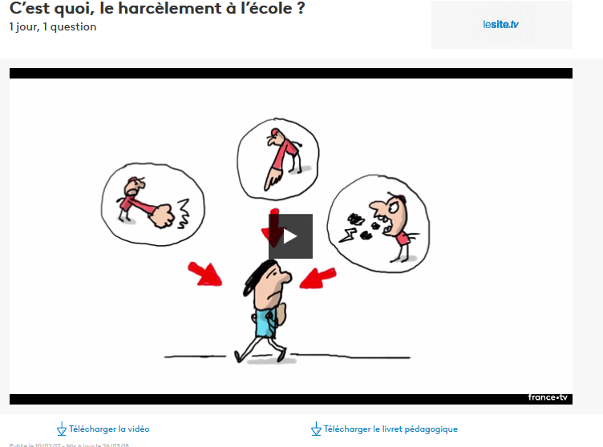  Vidéo « C’est quoi le harcèlement à l’école » ? | 1 enfant sur 10 en France serait victime de harcèlement dans son établissement scolaire, surtout à la fin du primaire et au collège. Mais c’est quoi, au juste, le harcèlement ? En fait, le harcèlement est un phénomène de violence qui obéit à chaque fois à la même logique. Un harceleur fait subir de façon répétée des moqueries, des mots injurieux ou même des coups à une victime, toujours la même, sous les yeux d’autres élèves.  https://www.lesite.tv/edutheque/cycle-2/enseignement-moral-et-civique/video/c-est-quoi-le-harcelement-a-l-ecole
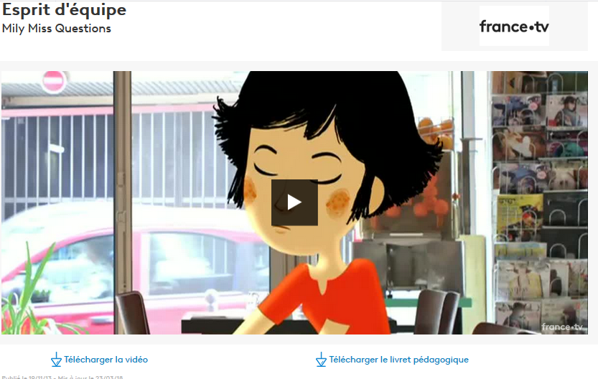  Vidéo « Esprit d’équipe » | Mily et ses amis n'ont plus aucun endroit pour jouer au foot ! Mily trouve la situation totalement injuste. On ne les écoute pas, on ne pense pas à l'importance que le terrain de foot peut avoir pour eux. Est-ce que les enfants ont le pouvoir de changer les choses ?  https://www.lesite.tv/edutheque/cycle-2/enseignement-moral-et-civique/video/esprit-d-equipe

- Une vidéo du SITETV, Citoyenneté et responsabilité : touche pas à ma planète !
Développement durable. Ce module de la série « Galilée » présente l'action d'une association écologiste de la région lilloise. La présence d'un vieil incinérateur et d'une usine perturbe l'équilibre naturel local. Différents types d'actions contre la pollution sont mises en place et soutenues par les habitants
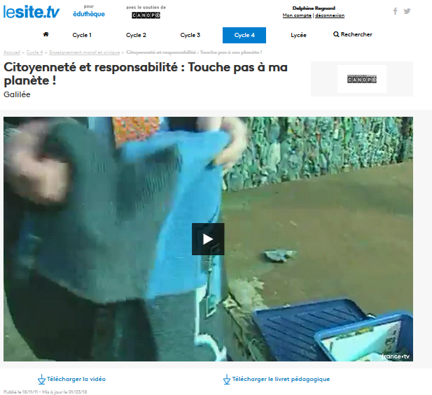 | Lien précis vers la ressource :  https://www.lesite.tv/edutheque/cycle-4/enseignement-moral-et-civique/video/citoyennete-et-responsabilite-touche-pas-a-ma-planete

- Des documents iconographiques et textuels de la Rmn-Grand Palais, Sauvons-les !
Égalité fille/garçon. Depuis le dernier tiers du XIXe siècle, les féministes françaises revendiquent l’égalité civique entre les hommes et les femmes, qui ne disposent alors d’aucun droit d’action en justice ou auprès de l’administration, et ne peuvent théoriquement contracter d’assurance ou obtenir de pièce d’identité sans autorisation de leur conjoint.
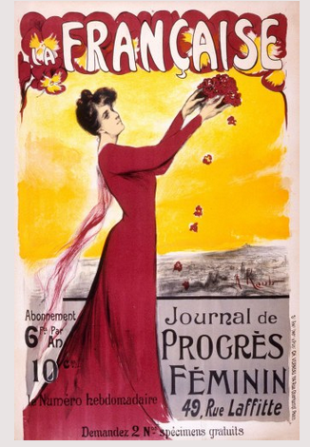 | 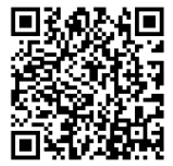  https://www.histoire-image.org/node/6150

- Une vidéo et son livret téléchargeables du SITETV, Âne dormant (Prévert)
Bienveillance et différenciation. Un petit garçon coiffé du bonnet d'âne s'identifie avec l'animal qui vient magiquement lui donner un coup de main pour faire son devoir. Ce court-métrage fait partie de la collection « En sortant de l'école » qui rend hommage à l'esprit libertaire et explorateur de Prévert.
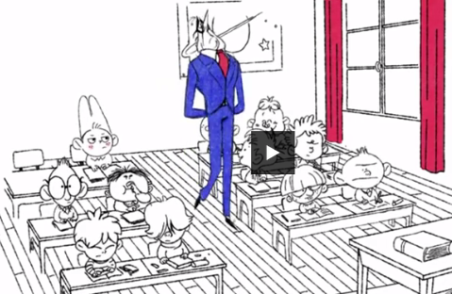 | Lien précis vers la ressource :  https://www.lesite.tv/edutheque/cycle-3/langage-oral/video/ane-dormant

- Un podcast de Radio France, Expliquez-nous : hommage populaire, hommage national.
Alors qu'un "hommage national" est prévu à la mémoire de Jean d'Ormesson mais qu'un hommage "populaire" sera organisé à la mémoire de Johnny Hallyday, franceinfo s'arrête sur ces différentes cérémonies du souvenir, à distinguer aussi des obsèques nationales et du deuil national.
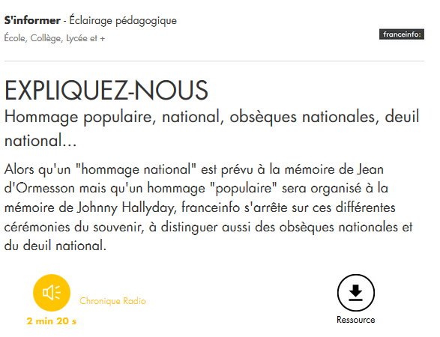 | 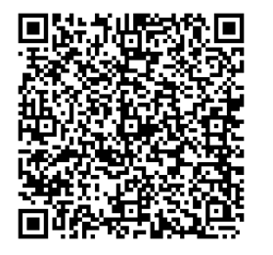  http://www.edutheque.fr/utiliser/sciences-humaines-et-sociales/partenaire/radio-france.html  Lien précis vers la ressource : https://edutheque.radiofrance.fr/sinformer/expliquez-nous-2

- Des documents audiovisuels de Théâtre en acte, Master de David Lescot
La nouvelle offre pour le théâtre de Réseau Canopé et théâtre-contemporain.net
La pièce Master de David Lescot a pour toile de fond le rap français des années 80 interroge la relation de l’adolescence aux institutions et à l’autorité.
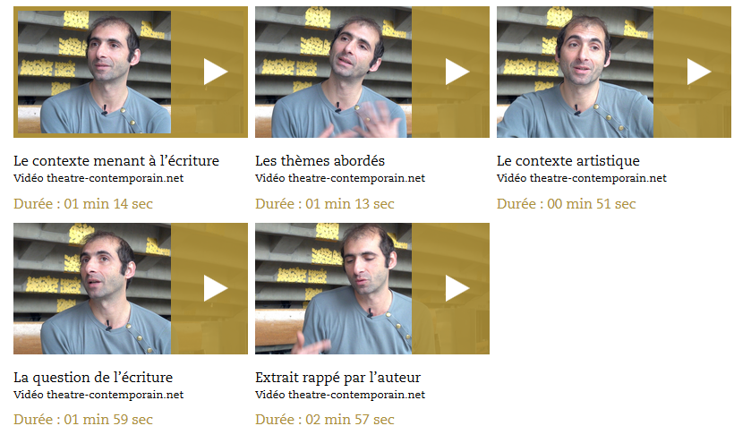 | 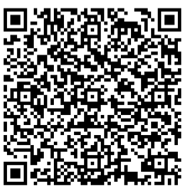  https://www.reseau-canope.fr/edutheque-theatre-en-acte/oeuvre/david-lescot/master.html

IV - Quelques informations sur le service Éduthèque :

- Un compte classe pour vos élèves
Ils sont maintenant 16 partenaires accessibles aussi via le compte classe que les enseignants peuvent créer pour leurs élèves. Ils sont reconnaissables en page d’accueil grâce à la pastille « c » comme compte classe. Ce sont : l’Agence France presse (AFP), Arte, BBC (chaîne anglaise), la Cité de l'architecture & du patrimoine, le CNRS, Deutsche Welle (chaîne allemande), ERSILIA, IGN édugéo, Ina GRM, Ina Jalons, Inserm, lesite.tv, Radio France, RetroNews-BnF, RTVE (chaîne espagnole), Théâtre en acte (Réseau Canopé et théâtre-contemproain.net).
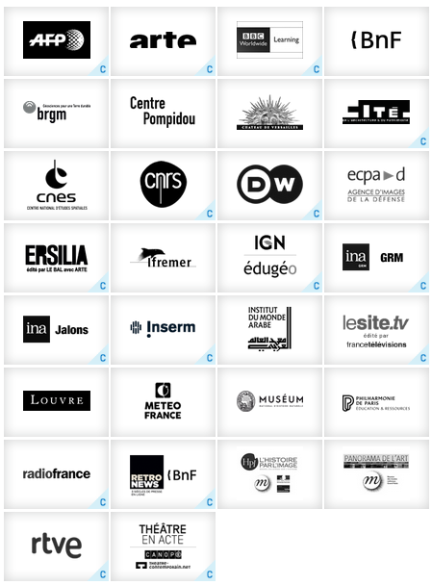

- Le fil des actualités vous tient informé.e : http://www.edutheque.fr/actualites.html
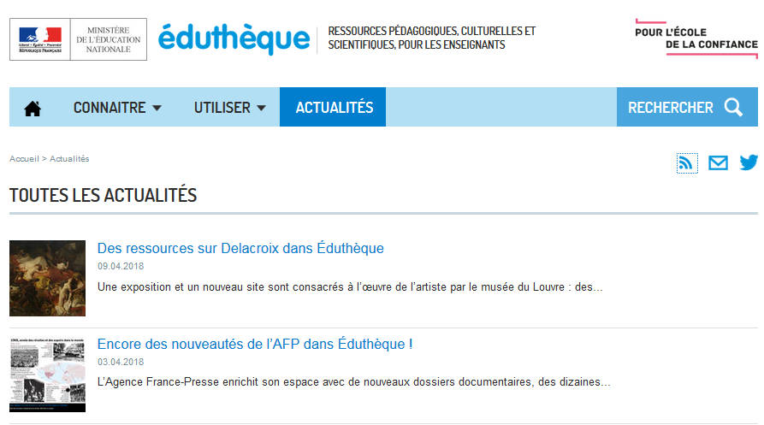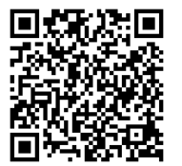

À propos d’inclusion scolaire…

Ce document s’est attaché à être le plus possible accessible (au sens du handicap) : comment ?

- En ferrant à gauche le texte, en respectant un interligne d’1,5, en utilisant une police sans empattement.
- En veillant à donner des alternatives aux textes ou aux couleurs employées si elles sont signifiantes : les images et tableaux comportent tous une description, les titres ont été créés avec les styles de titre appropriés et ne sont pas trop longs.
- En structurant le document de manière linéaire, car c’est ainsi que les technologies d’assistance vont restituer le document.
- En proposant une certaine sobriété, en évitant la complexité visuelle, en étant explicite.
- En ne transmettant pas une information par le seul usage de la couleur.
- En veillant aux contrastes des couleurs.
- En accentuant les capitales (important dans le cas où le texte est lu par un logiciel), en développant les acronymes.
- En créant des listes avec les styles appropriés (puces, numérotation).
- En numérotant les pages avec la fonctionnalité d’insertion de numéros de page.
- En répétant l’en-tête des tableaux pour le cas de tableaux sur plusieurs pages.
- En étant mis à disposition sous format numérique pour permettre à toute personne. de l’insérer dans son environnement propre et de le consulter selon ses besoins.
À noter : la charte de la laïcité est en ligne sur le site du ministère de l’Éducation nationale à l’adresse http://www.education.gouv.fr/pid285/bulletin_officiel.html?cid_bo=73659
On y trouve les différents paragraphes de la charte ainsi que l’image de celle-ci : le document est donc accessible puisqu’une alternative textuelle de l’image est proposée.
Pour en savoir plus :
Propositions de recommandations pour l'accessibilité et l'adaptabilité des ressources numériques pour l'École (A2RNE) : le ministère de l'Éducation nationale propose des recommandations d'accessibilité et d'adaptabilité des ressources numériques pour l'École afin de favoriser l'accès aux ressources numérique pour tous les élèves.
http://eduscol.education.fr/cid89501/accessibilite-et-adaptabilite-des-ressources-numeriques-pour-l-ecole.html

